DOBER DAN!
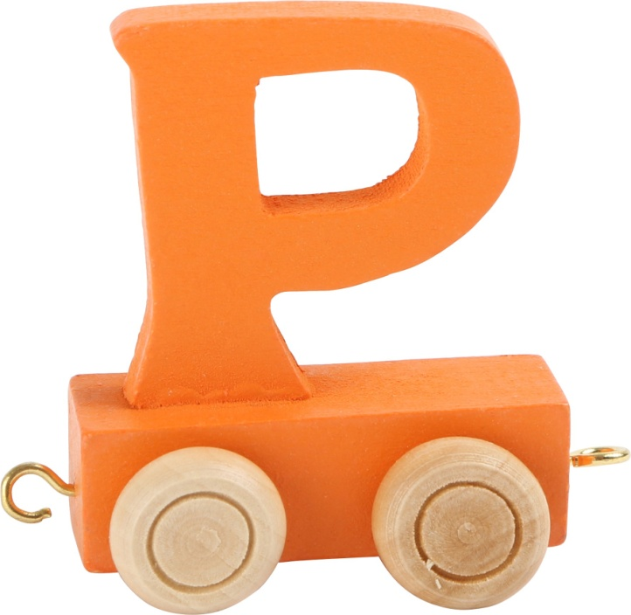
DANES SE JE K TEBI PRIPELJALA NOVA ČRKA, ČRKA P.

KOT PONAVADI OZNAČI Z RUMENO OKENCE, KJER ČRKA STOJI V BESEDI.

NATO REŠI DRUGO NALOGO. IZBERI SMISELNO BESEDO, DA BO STAVEK PRAVILEN.
NATO VADI BRANJE PRI IKONICI PERESCE.
PREPIŠI TO, KAR SI PREBRALA. BODI POZOREN NA OBLIKO IN PRAVILEN ZAPIS ČRKE.
::::::::::::::::::::::::::::::::::::::::::::::::::::::::::::::::::::::::::::::::::::::::::::::::::::::::::::::::::::::::::::::::::::::::::::::::::::::::::::::::::::::::::::::::::::::::::::::::::::::::::::

DODATNA NALOGA:
IZ BESED, KI SI JIH PREBRAL-A, SESTAVI NEKAJ STAVKOV .
ČE ŠE ŽELIŠ DELATI, ZDAJ TO NARIŠI.

LEP DAN TI ŽELIM!!!
UČITELJICA

